乐山市高2016届高一期末统一考试历 史
本试卷分为第一部分(选择题)和第二部分(非选择题)。第一部分1至4页，第二部分5至8页，共10页。考生作答时，须将答案答在答题卡上，在本试题卷、草稿纸上答题无效。满分100分。考试时间90分钟。考试结束后，将试卷和答题卡一并交回。
第一部分(选择题 48分)
注意事项：
1．选择题必须使用2B铅笔将答案标号填涂在答题卡对应题目标号的位置上。
2．本部分共24小题，每小题２分，共48分。在每小题给出的四个选项中，只有一项是最符合题目要求的。
1. 图1是位于乐山市五通桥区冠英镇的杨氏宗祠。与它有关联的中国古代政治制度是
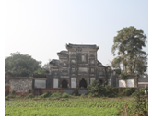
图1
A.分封制 B.郡县制 C. 宗法制 D.井田制
2. 《史记·秦始皇本纪》记载：“始皇曰：‘天下共苦战鬬（dòu，同斗）不休，以有侯王。赖宗庙，天下初定，又复立国，是树兵也，而求其宁息，岂不难哉！’”为避免出现“天下共苦战鬬不休”的局面，秦统一后采取的措施是
A．确立皇帝制度 B．实行郡县制度
C．设立“三公”“九卿”制度 D．实行行省制度
3．唐诗《及第谣》写道：“水国寒消春日长，燕莺催促花枝忙。风吹金榜落凡世，三十三人名字香。”下列对该诗所反映的制度的评述，不恰当的是
A．稳固了专制主义政治体制 B．促成了普遍持久的读书风尚
C．加强了中央对地方的控制 D．从追求公平公正的角度看有一定的合理性
4．《明太祖实录》中记载，明太祖废除丞相后，深感“人主以一身统御天下，不可无辅臣”。鉴于此，明成祖朱棣设立了
A. 三省六部制 B.枢密院 C. 宣政院 D. 内阁制
5．雍正四年（1726年），云南巡抚鄂尔泰上书说：“云贵大患，……欲安民必先制夷，欲制夷必改土归流。”由此可知，清代实行“改土归流”是为了
A．平定云南少数民族的叛乱 B．加强雍正帝的专制统治
C．加强与少数民族的团结 D．加强中央对边疆的管辖
6.1895年，日本人终于拿到了想要的《马关条约》，西方政界对此议论纷纷。下列西方政界的言论，符合史实的有 ① 美国：中国，你的一个孩子走了② 英国：我们终于可以获得减免税率的权利了 ③ 法国：伙计，我们的机器也搬到运到中国去④ 德国：我们现在终于可以把使馆设在中国北京了
A. ①② B.①③ C. ②④ D.③④
7．“我们生在中国，实为幸福。各国贤豪皆羡慕此英雄用武之地，而不可行。我们生在中国，正是英雄用武之时，反而都是沉沉默默，让异族儿据我上游，而不知利用此一片好山河，鼓吹民族主义，建一头等民主大共和国，以执全球的牛耳，实为可叹！”孙中山先生的这段演讲，表明其革命的核心目的是
A．推翻满清贵族统治 B．结束帝国主义压迫
C．建立独立富强的资产阶级共和国 D．联俄联共实现共同富裕
8．学习历史，必须分清哪些是史实，哪些是观点。下列表述，属于“观点”的是
A．1853年冬，太平天国制定并颁布了《天朝田亩制度》
B．《资政新篇》是先进的中国人最早提出的带有资本主义色彩的一个改革方案
C．1912年1月1日，孙中山在南京宣誓就职，宣告中华民国成立
D．中国共产党第一次全国代表大会正式宣告了中国共产党的成立
9. 表1反映了1937、1942年国民政府统治区重工业的发展变化情况。导致表中所示各种比例发生变化的主要原因是
表1 1937、1942年国民政府统治区重工业状况表
年份 | 占工厂总数比例 | 占工业资本总额比例 | 占工人总数比例
1937 | 16% | 4.4% | 7.3%
1942 | 58% | 78% | 49%
A．国民革命运动兴起 B．国民党对中央革命根据地连续发动五次“围剿”
C．抗日战争爆发 D．全面内战爆发
10. 图2和图3反映了中国近代史上两次历史性巨变。下列对两次“巨变”共同点的描述，正确的是
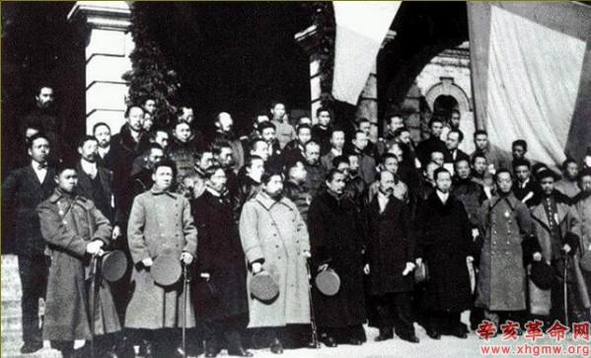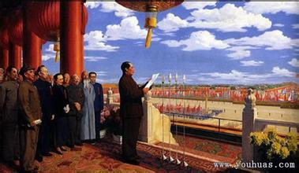
图2 南京临时政府成立 图3 开国大典
A．结束了封建君主制政体 B．推翻了两千多年的封建制度
C．改写了半殖民地半封建社会的历史 D．成为中国民主政治发展的新起点
11.美国学者约翰·奈斯比特在他的著作《中国大趋势》一书中反复强调，民主的含义就是“人民说了算”、“人民是统治者”、“民主意味着人民统治国家”。下列各项，最能反映这一观点的是
A. 人民代表大会制度 B. 中国共产党领导的多党合作和政治协商制度
C. 民族区域自治制度 D.“一国两制”构想
12. 刘少奇说：“我是中华人民共和国主席，你们怎样对待我个人，这无关紧要，但是我要捍卫国家主席的尊严。……我是一个公民，为什么不让我讲话？”刘少奇的这段话，反映出
A．“文化大革命”全面爆发
B．“文化大革命”严重破坏了国家的根本制度
C．“文化大革命”使国家的民主和法制被肆意践踏
D．“文化大革命”使中国共产党领导的多党合作和政治协商制度遭到摧残
13.越南胡志明主席曾发表文告说：“在会议上，由于我国代表团的斗争，由于苏联和中华人民共和国两国代表团的帮助，我们取得了一个伟大的胜利，法国政府承认了我国的独立、主权、统一和领土完整”。文中的“会议 ”指
A．日内瓦会议 B．万隆会议
C．第26届联合国大会 D．联合国千年首脑会议
14.图4和图5，反映的共同主题是
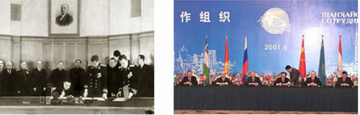
图4 《中苏友好同盟互助条约》签字仪式 图5 《上海合作组织成立》签订仪式
A.带有强烈的意识形态色彩 B.谋求国家的安全与发展
C.体现结伴而不结盟的原则 D.顺应经济区域化的潮流
15.希洛斯是生活在公元前5世纪晚期伯里克利执政时期的一个贫困的雅典公民。下列关于他的政治活动，符合史实的是
A.他作为第四等级的公民无权担任任何公职 B.在公民大会上抽签当上了将军的官职
C.通过选举成为四百人会议的一员 D．参加公民大会还能领取工资
16.图6生动地再现了公元前5世纪中期罗马人争相观看和议论某部法律公布时的情景。该“法律”应属于 ①习惯法 ②成文法 ③公民法 ④万民法
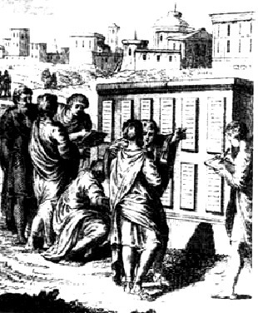
图6
- ①② B.②③ C.②④ D.③④
17.自然法超出于单纯的风俗习惯或公众舆论之上，用西塞罗的话来说：“是基于大自然确立起来的，通过健全的理智方能发现，而且对所有的时代和所有的民族都一样有效”。文中“对所有的时代和所有的民族都一样有效”的法律原则是
A．个人至上，私有财产神圣不可侵犯 B．人人平等、公正至上的法律思想观念
C．自然法是古今中外全世界通用法律 D．某些法律条文有超越时空的永恒价值
18.图7和图8分别反映的是19世纪中英两国的重要国家机构。二者的最大区别在于
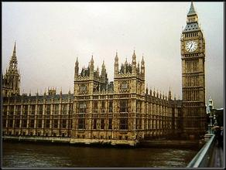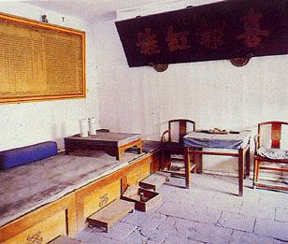
图7 英国议会大厦 图8清军机处
A.决策形式不同 B.人员选拔不同 C.机构性质不同 D.行政方式不同
19.美国1787年宪法的主要起草人汉密尔顿曾引用孟德斯鸠的话：“假如在人类没有创造出一种政体，它既具有共和政体的内在优点，又具有君主政体的对外力量，那么很可能，人类早已被迫永远生活在一人统治的政体之下了”。汉密尔顿意在说明1787年宪法应具有 ①中央集权原则②分权制衡原则③民主原则④专制主义原则
A. ①②④ B. ②③④ C.①②③ D. ①③④
20．下列对图9的解读，正确的是 ①呈现出政局动荡不安、政权更替频繁和政体反复变化的特点 ②其焦点表现在君主制和共和制的政体形式的斗争上③从过程上看，反映出法兰西的共和之路是艰难曲折的，但民主共和的趋势是不可阻挡的④其确立的民主共和政体对美国的民族解放战争产生了重要影响
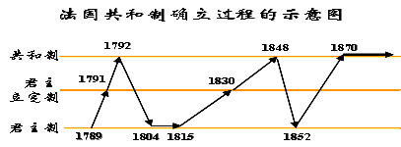（年）
图9
A．①②③ B．②③④ C．①②④ D．①③④
21. 1881年2月22日马克思在写给多梅拉·纽文胡斯的一封信中重申公社不过是“在特殊条件下的一个城市的起义,而且公社中的大多数人根本不是社会主义者,也不可能是社会主义者”。马克思强调巴黎公社
A．反映出法国资本主义走向没落 B．是当时法国资本主义发展的结果
C．失败的原因是没有建立工农联盟 D．是偶然因素促成的特殊事件
22．欧盟委员会主席雅克·德洛尔说：“欧共体不单单是‘冷战’的产物，因而它肯定不会随着冷战的结束而消亡。”由此判断，欧洲走向联合的出发点是
A．保证自身安全，提高国际地位，加快经济发展
B．密切欧洲各国的联系，维护欧洲的安全
C．与美国、苏联抗衡，保证自身的安全
D．制止欧洲发生战争，获取最大的经济利益
23.图10展示了现代国际关系中一次重要的大国较量。下列对该事件叙述，不正确的是
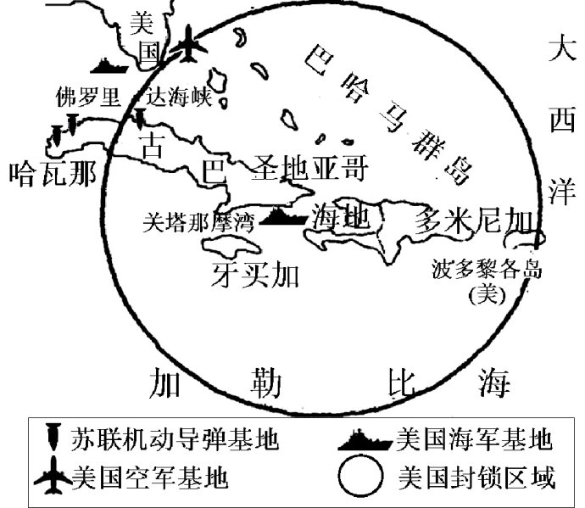
图10
A．发生在两极格局正式确立后 B．苏联核力量弱势下的一次争锋
C．全面冷战下的局部“热战” D．美苏经过谈判结束危机
24.20世纪90年代，有人评论国际局势时说：“当今世界，巨人林立，日本是独脚巨人，俄罗斯是生病的巨人，欧洲是缺乏凝聚力的巨人，美国是萎缩的巨人，中国是潜在的巨人……”如果说这一评论有一定的针对性和概括性，则说明当今世界政治格局的基本特点是
A．当今世界是日本、俄罗斯、欧盟、中国和美国共同主导下的五极世界
B．众多“巨人”的出现标志着世界多极化格局的已经形成
C．20世纪90年代，两极格局结束后，世界开始出现多极化
D．世界格局的多极化趋势正在形成之中，而且是一个漫长而复杂的过程

第二部分卷（非选择题 共５２分）
注意事项：
1．必须使用0.5毫米黑色墨迹签字笔在答题卡上题目所指示的答题区域内作答。答在试题卷上无效。
2．本卷共2个小题，共52分。
25.（24分）中国近代史既是一部屈辱史，又是一部抗争史。阅读材料，回答问题。
材料一
表2
战争名称 | 时间（年） | 发动国家 | 战争主要结果及其影响
鸦片战争 | 1840——1842 | 英国 | C
第二次鸦片战争 | 1856——1860 | B | 中国政府被迫签订《天津条约》《北京条约》等  中国半殖民地半封建化程度加深
中日甲午战争 | 1894——1895 | 日本 | D
A | 1900——1901 | 英、德、法、俄、美、日、  意、奥 | 中国政府被迫签订《辛丑条约》  中国完全沦为半殖民地半封建社会
（1）根据材料一和所学知识，在答题卡上对应表2中的代号写出相关内容。（6分）并根据表格栏目和所填内容，为表2设计一个恰当的标题。（2分）
材料二
表3 日军在太平洋战争期间兵力分布情况表
战争爆发时 |  |  | 1942年 |  | 日本投降时
中国  战场 | 太平洋战场 | 东南亚 | 中国战场 | 太平洋  印度洋 | 中国战场(不含东北) | 东南亚  太平洋
37个  师团 | 10个  师团 | 7个  师团 | 37个  师团 | 15个  师团 | 111万  多人 | 不到10.9  万人
材料三 我三大盟国此次进行战争之目的，在于制止及惩罚日本侵略，三国决不为自身图利，亦无拓展领土之意思。
三国之宗旨，在剥夺日本自从1914年第一次世界大战开始后在太平洋上所夺得或占领之一切岛屿；在使日本所窃取于中国之领土，例如东北四省、台湾、澎湖群岛等，归还中华民国；其他日本以武力或贪欲所攫取之土地，亦务将日本驱逐出境；我三大盟国稔知朝鲜人民所受之奴隶待遇，决定在相当时期，使朝鲜自由与独立。
——中美英《开罗宣言》（1943年12月1日）
材料四 表4 中、美、英二战中损失统计
中国 |  |  | 美国 | 英国
伤亡 | 直接经济损失 | 间接经济损失 | 死亡 | 死亡
3500万人 | 1000亿美元 | 5000多亿美元 | 40.5万人 | 37.5万人
（2）根据材料二，可以得出什么结论？（2分）举出抗日战争时期正面战场和敌后战场抗击日军的主要战役各一例。（2分）
（3）根据材料三，指出中、美、英三国制止日本侵略的具体目标。（4分）并结合所学知识，分析《开罗宣言》的历史影响。（2分）
（4）根据材料二、四，简要评价中国的抗日战争。（4分）
26. （28分） 民主与法制是人类几千年文明积淀的精华，是优秀的政治文化遗产。 阅读材料，回答问题。
材料一 “治民无常，唯以法治……明主之所制其臣者，二柄而已矣。二柄者，刑德也。何谓刑德？曰：杀戮之谓刑，庆赏之谓德。为人臣者畏诛罚而利庆赏……故法者，王之本也。”
——《韩非子》
材料二 朱元璋对其孙子朱允炆说：“吾治乱世，刑不得不重。汝治平世，刑自当轻，所谓刑罚世轻世重也。”
——《明史》
（1）根据材料一、二，归纳法治思想的核心内容。 （4分）
材料三
图11 近代英国和美国政体结构示意图
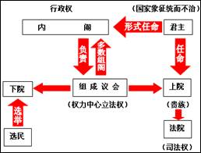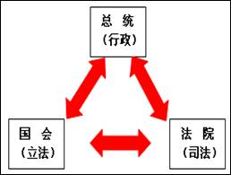
（2）根据材料三和所学知识，指出英、美两国的政治体制。（4分）他们共同体现的原则有哪些？（4分）并结合中国旧民主主义革命时期的有关史实，说明英美两国的政治体制对近代中国的民主革命进程产生的重要影响。（4分）
材料四 中华民国之主权，属于国民全体；国内各民族一律平等；国民有人身、居住、财产、言论、出版、集会、结社、宗教信仰等自由；国民有选举权和被选举权；参议院由各地选派的参议员组成，行使立法权；由临时大总统、副总统和国务员行使行政权；法院由临时大总统及司法总长任命的法官组成，行使司法权。 …… 实行责任内阁制，内阁总理由议会的多数党产生。
——《中华民国临时约法》
材料五 中华人民共和国是工人阶级领导的、以工农联盟为基础的人民民主专政的国家。……中华人民共和国的一切权力属于人民。人民行使权力的机关是全国人民代表大会和地方各级人民代表大会……全国人民代表大会、地方各级人民代表大会和其他国家机关一律实行民主集中制。
——1954年《中华人民共和国宪法》
（3）根据材料四，概括指出《中华民国临时约法》确立的原则。（3分）根据材料四、五和所学知识，指出 《中华民国临时约法》和《中华人民共和国宪法》的历史地位及其在发展民主方面的本质区别。（6分）
(4)综观上述材料和问题，请谈谈你对世界政治文明的认识。（3分）
乐山市高中2016届教学质量检测
历史参考答案及评分意见2014．1
第一部分选择题答案（每小题２分，24小题，共48分。）
1—5 CBCDD 6—10 BCBCD 11—15 ACABD 16—20 BBCCA 21—25 DACD
第二部分非选择题（共两个小题，总计52分）
25．（24分）
（1）A：八国联军侵华战争；1分）B：英法；（1分）C：中国政府被近签订《南京条约》，中国开始沦为半殖民地半封建社会；（2分）D：中国政府被迫签订《马关条约》，大大加深了中国社会的半殖民地半封建化程度。（2分）
标题：1840—1900年列强发动的侵华战争简表。（2分）
（2）结论：中国在抗击日本法西斯侵略战争的过程中牵制了日军大部分兵力。（2分）
例子：正面战场：淞沪会战或台儿庄战役；（1分）敌后战场：百团大战或反“扫荡”。（1分）
（3）目标：剥夺日本在太平洋所夺得的或占领之一切岛屿；日本所窃取于中国之领土归还中国；逐出日本以暴力或贪欲所攫取之所有土地。（任2点4分）
历史意义：《开罗宣言》成为战后处理日本问题的国际法依据，该国际文件明确无误地表明，日本必须归还中国被窃取的所有领土，其中包括钓鱼岛。（2分）是影响战后国际秩序的重要文件，对亚太地区乃至全世界的安全稳定起到了积极作用。（2分）
（4）评价：中国的抗日战争是世界反法西斯战争的重要组成部分；八年抗战，中国人民为二战的胜利作出了巨大牺牲，为世界反法西斯战争的胜利做出了巨大贡献。（4分）
26.（28分）
（1）核心：法律是君主制定的，是其统治的重要手段，法律的核心是“刑罚”；（2分） 要适时调整刑罚的轻重程度以维护君主权威，保障君主专制统治。（2分）
（2）政治体制：英国：君主立宪制；美国：民主共和制 。 （4分）
原则：人民主权、三权分立、民主平等。（任2点4分）
影响：英国的君主立宪制影响资产阶级维新派进行戊戌变法；美国的民主共和制影响资产阶级革命派进行辛亥革命。（4分）
（3）原则：主权在民；民族平等；三权分立；责任内阁制（此点必答）。（任3点3分）
地位：前者是中国第一部资产阶级民主宪法；后者是中国第一部社会主义类型宪法。（4分）
区别：从争取资产阶级民主到发展社会主义民主或从资产阶级三权分立制发展到人民代表大会制。（2分）
（4）认识：世界民主政治的发展呈现多样性；各国民主与法制制度是可以相互借鉴的等等。（采意给分，任2点3分）

